ΝΕΑ ΕΛΛΗΝΙΚΑ
ΕΠΑΛ Α΄ ΛΥΚΕΙΟΥ
ΘΕΜΑΤΙΚΗ ΕΝΟΤΗΤΑ: ΒΙΩΜΑΤΑ, ΕΜΠΕΙΡΙΕΣ, ΕΝΔΙΑΦΕΡΟΝΤΑ ΤΩΝ ΕΦΗΒΩΝ

Α. Μη λογοτεχνικό κείμενο
[Οι απόψεις και οι προσδοκίες των νέων στην Ελλάδα]
Το κείμενο που ακολουθεί αποτελεί έρευνα που δημοσιεύτηκε στον ηλεκτρονικό Τύπο, http://newpost.gr, στις 14-06-2018. Παρουσιάζονται – και σε πίνακα που ακολουθεί – οι αντιλήψεις των νέων, όπως διαμορφώθηκαν κατά την τελευταία δεκαετία στην Ελλάδα.
Η παρουσίαση της μεγάλης έρευνας «Οι θέσεις και οι απόψεις των νέων στην Ελλάδα της κρίσης», πραγματοποιήθηκε σήμερα στο ξενοδοχείο NEW HOTEL, η οποία υλοποιήθηκε με πρωτοβουλία των Ελλήνων Προσκόπων από την εταιρεία δημοσκοπήσεων ALCO.
Η έρευνα πραγματοποιήθηκε πανελλαδικά σε νέους ηλικίας 17-29 ετών και είχε ως στόχο να μελετήσει ποιες είναι οι προσδοκίες που έχουν σήμερα οι νέοι, σε ποιες αξίες πιστεύουν, πως θέτουν προτεραιότητες και ποια είναι η στάση τους απέναντι στους θεσμούς.
Ο Πρόεδρος της ALCO κ. Κώστας Παναγόπουλος, παρουσίασε αναλυτικά τα ευρήματα της έρευνας. Τα σημαντικότερα ευρήματά της συνοψίζονται στα εξής:
Αποτυπώθηκε η διαπάλη αντικρουόμενων συναισθημάτων στη νεολαία. Οι νέοι άνθρωποι στην Ελλάδα φαίνεται να προσπαθούν να ξεπεράσουν την ανασφάλεια και την απογοήτευση ώστε να κρατήσουν ζωντανή την ελπίδα και την αισιοδοξία. Είναι πολύ σημαντικό το ότι ο δείκτης προσδοκίας είναι θετικός (σε ποσοστό 54%) και το ότι τα θετικά συναισθήματα υπερισχύουν των αρνητικών (ειδικά στους νέους 15-16 και 17-20 ετών), όμως η ένταση της απογοήτευσης και των αρνητικών συναισθημάτων είναι πολύ μεγαλύτερη από την επιθυμητή, για νέους ανθρώπους.
Η Ελληνική νεολαία χαρακτηρίζεται από έντονα ανθρωποκεντρική προσέγγιση / αντίληψη.
Τόσο σε επίπεδο αξιών (όπου υπερέχουν αξιοπρέπεια, φιλία και αλληλεγγύη), όσο και σε επίπεδο προτεραιοτήτων (όπου προσωπική ζωή και φίλοι υπερτερούν επαγγελματικής προοπτικής και δικαιωμάτων) φαίνεται ότι πυρήνας της κοινωνικής προσέγγισης των νέων είναι οι διαπροσωπικές σχέσεις, (πιθανότητα και ως αντίβαρο στην υψηλή ανασφάλεια και αβεβαιότητα), με την επαγγελματική προοπτική και την επιδίωξη της επιτυχίας να ακολουθούν με επίσης πολύ υψηλά ποσοστά.
Επιβεβαιώνεται, για ακόμη μία φορά, η χαμηλή εμπιστοσύνη της νεολαίας στο πολιτικό σύστημα. Μόνος θεσμός που εμπιστεύονται οι νέοι καθολικά είναι η οικογένεια, ενώ πολύ θετικά είναι τα ποσοστά και για τον εθελοντισμό και οριακά θετικά για τις ένοπλες δυνάμεις. Στον αντίποδα, πολιτικά κόμματα, Κοινοβούλιο και συνδικαλισμός βρίσκονται στις τελευταίες θέσεις με πολύ υψηλά αρνητικά ποσοστά. Χαρακτηριστικό της αντίληψης των νέων για το πολιτικό σύστημα είναι ότι η πλειοψηφία όσων είναι 15-20 ετών θεωρεί πιο σημαντική την απόκτηση διπλώματος οδήγησης στα 17 από το δικαίωμα ψήφου στην ίδια ηλικία.

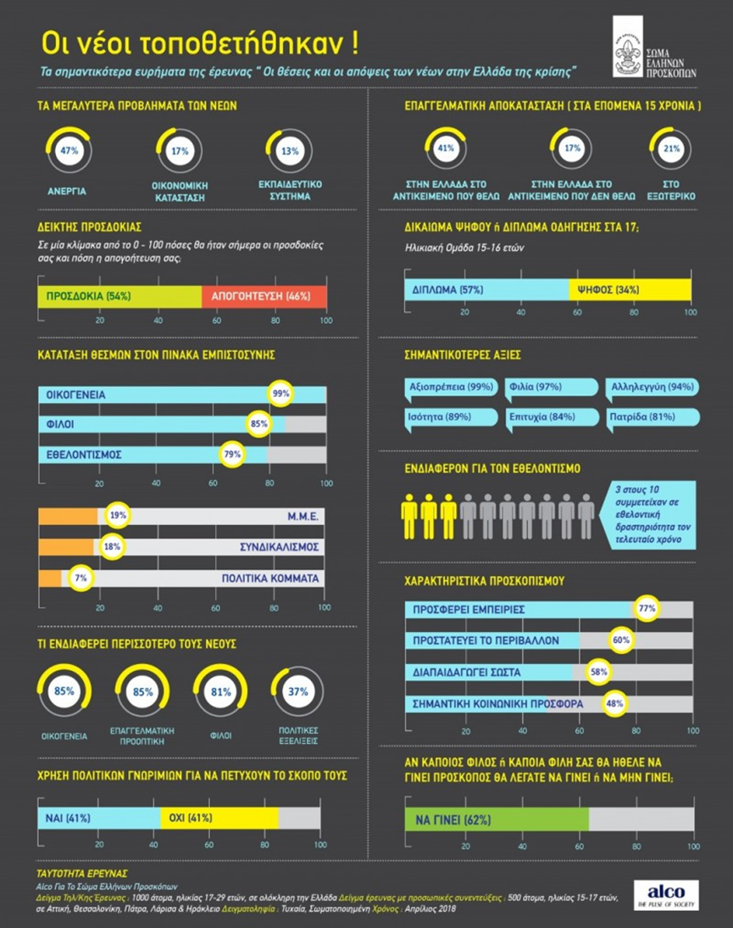

Α3. Στο κείμενο αναφέρεται πως «Οι νέοι άνθρωποι στην Ελλάδα φαίνεται να προσπαθούν να ξεπεράσουν την ανασφάλεια και την απογοήτευση, ώστε να κρατήσουν ζωντανή την ελπίδα και την αισιοδοξία». Ποια είναι τα προβλήματα των σύγχρονων νέων; Ποιες είναι οι δικές σου ανησυχίες και ποιες οι προσδοκίες σου; Αποφασίζεις να γράψεις τους προβληματισμούς σου σε ένα κείμενο 200-250 λέξεων που θα αναρτήσεις στο ιστολόγιο του σχολείου σου.
Μονάδες 25

Β. Λογοτεχνικό Κείμενο
ΣΑΜΙΟΥΕΛ ΟΥΛΜΑΝ (1840-1924)
Η νιότη
Αμερικανός επιχειρηματίας, ποιητής, ανθρωπιστής και θρησκευτικός ηγέτης. Είναι γνωστός σήμερα για το ποίημά του «Νιότη», στο οποίο εκφράζει την άποψή του για τον τρόπο που γερνάει και τον τρόπο που διατηρεί τη νεότητά του ο άνθρωπος.

«Τα νιάτα δεν είναι περίοδος ζωής, είναι η κατάσταση του νου. Δεν είναι κόκκινα μάγουλα, κόκκινα χείλη και ευλύγιστα γόνατα. Είναι η διάθεση της θέλησης, ιδιότητα της φαντασίας, η δύναμη των αισθημάτων. Είναι η φρεσκάδα της βαθιάς πηγής της ζωής. Είναι η νίκη ενάντια στην ατολμία, είναι και της επιθυμίας για περιπέτεια ενάντια στο πόθο για μια ήσυχη ζωή. Αυτός ο πόθος υπάρχει συχνά σε έναν σαραντάρη. Κανένας δεν γερνάει μόνο και μόνο επειδή ζει μερικά χρόνια. Οι άνθρωποι γερνούν όταν λιποτακτούν από τα ιδανικά τους. Και τα ωραία ακόμη πρόσωπα, όταν δεν προσέξουν να μείνουν όσο γίνεται ηθικά αμόλυντα, στιγματίζονται συχνά από την αυθάδεια ή την αηδία.
Τα χρόνια μπορεί να ρυτιδώνουν το δέρμα, αλλά όταν εγκαταλείψεις τον ενθουσιασμό, τότε ρυτιδώνεται το πνεύμα. Η ανησυχία, η αμφιβολία, η έλλειψη εμπιστοσύνης στον εαυτό σου, ο φόβος και η απελπισία, αυτά τα μυσαρά μακρά χρόνια που γέρνουν το κεφάλι και κάνουν σκόνη το πνεύμα που γέρασε.
Και αν είναι κανείς εβδομήντα ή δεκάξι χρόνων, πάντα στην καρδιά του μπορεί να υπάρχει η αγάπη για το θαύμα, ο θαυμασμός για τα άστρα και τα πράγματα και για τις σκέψεις. Η θέληση να αντιμετωπίσει κανείς τα γεγονότα, η αδιάκοπη παιδιάστικη όρεξη για κείνο που πρόκειται να ’ρθει. Έπειτα, και η μεγάλη χαρά για το παιχνίδι ζωής.
Είστε τόσο νέοι, όση είναι η πίστη σας στη ζωή. Τόσο γέροι, όση είναι η αμφιβολία σας. Τόσο νέοι, όση είναι εμπιστοσύνη στον εαυτό σας. Τόσο γέροι, όση είναι η απελπισία σας.
Μέσα στο κέντρο της καρδιάς σας βρίσκεται ένας σταθμός ασυρμάτου. Όσα χρόνια αυτός παίρνει μηνύματα ομορφιάς, ελπίδας, χαράς, μεγαλείου, θάρρους και δύναμης από τη γη, από τους ανθρώπους και από τον Θεό, τότε είστε πάντα νέος. Όταν τα μηνύματα αυτά πάψουν να έρχονται, και το κέντρο της καρδιά σας έχει σκεπαστεί με τα χρόνια της απαισιοδοξίας και τον πάγο της αδιαφορίας και του κυνισμού, τότε πραγματικά μεγαλώσατε και γεράσατε».

Β3. Να επιλέξεις ένα από τα δύο θέματα που σου δίνονται. Να καταγράψεις τις απαντήσεις σου σε ένα κείμενο 100-150 λέξεων.
- Ποια στοιχεία, κατά τον συγγραφέα, διατηρούν τη νεότητα στον άνθρωπο και ποια είναι εκείνα που τον οδηγούν στα γηρατειά; Να γράψεις τις σκέψεις και τα συναισθήματά σου που δημιουργήθηκαν από την ανάγνωση του κειμένου;

ἠ

- Να υποθέσεις ότι τηρείς προσωπικό ημερολόγιο. Σε μια σελίδα του να καταγράψεις τα όνειρα/στόχους που επιθυμείς να υλοποιήσεις κατά την ενηλικίωσή σου. Μπορείς να αξιοποιήσεις σκέψεις και συναισθήματα που παραθέτει ο συγγραφέας στο κείμενο.
Μονάδες 25

Μυσαρά= αυτά που προκαλούν αποστροφή, μίσος
Κυνισμός = ωμή ειλικρίνεια

